FACULTAD DE INGENIERÍA
EP INGENIERÍA DE SISTEMAS
IX CICLO – PPP1 C3

ACTA DE REUNIÓN (PRESENCIAL) N ° 1

AGENDA:
- Reunión de avances finales del proyecto
- Acuerdo de presentar la carta de conformidad

PARTICIPANTES Y ROL:
- María Isabel Agüero Fonseca, Directora
- Seminario Mezones Jett, Alumno
- Ing. Christian Anthony Arce Villanueva, Docente Jefe de Práctica

DESARROLLO DE LA REUNIÓN:
Siendo las ………… horas del día ………… de ……..………del presente año, se reunieron la Sr(a). Agüero Fonseca María Isabel en calidad de jefa directa de la empresa Colegios Peruanos S.A.; el alumno Seminario Mezones Jett; y la Ing. Christian Anthony Arce Villanueva, en su calidad de Docente Jefe de Práctica de la Universidad César Vallejo, con el objetivo de llevar a cabo la segunda reunión de supervisión del desarrollo del proyecto de prácticas preprofesionales. “Implementación de una plataforma digital para la gestión de incidencias tecnológicas en Innova Schools”
La reunión se realizó de manera presencial, en Jr. El chaco 1400 San Martín de Porres, con el fin de evaluar los avances, resolver dudas y alinear las acciones futuras conforme a los objetivos establecidos en el plan de prácticas.

ACUERDOS DE LA REUNIÓN:
- 75% de Avance de su cronograma de actividades
- El practicante cumple con todos los requerimientos solicitados por la empresa.
- Esté de acuerdo con el avance del sistema que se presentó en el cronograma de actividades

Siendo las __:__ se da por terminada la reunión.
Firmamos en constancia de conformidad:
------------------------------------------------  JEFE DEL ALUMNO  Agüero Fonseca María Isabel  Colegios Peruanos S.A. | ------------------------------------------------  ALUMNO  Seminario Mezones Jett  Practicante
------------------------------------------------
DOCENTE JEFE DE PRÁCTICA
Ing. Christian Anthony Arce Villanueva
Universidad César Vallejo

RECOMENDACIÓN: Si No tiene Sello físico firma y huella digital

- Cronograma de Actividades
CRONOGRAMA GANTTDETALLAR LAS ACTIVIDADES | TIEMPO
CRONOGRAMA GANTTDETALLAR LAS ACTIVIDADES | Mes 1 |  |  |  | Mes 2 |  |  |  | Mes 3 |  |  |  | Mes 4
CRONOGRAMA GANTTDETALLAR LAS ACTIVIDADES | 1 | 2 | 3 | 4 | 1 | 2 | 3 | 4 | 1 | 2 | 3 | 4 | 1 | 2 | 3 | 4
Recopilación de información sobre las necesidades del  sistema |  | X | X | X |  | X
Análisis de las herramientas tecnológicas disponibles |  |  |  |  | X | X | X
Diseño de la estructura de la plataforma |  |  |  | X | X | X | X | X | X | X
Desarrollo del sistema de gestión de incidencias (backendX) |  |  |  |  |  |  |  |  |  |  | X | X
Desarrollo de la interfaz de usuario (frontend) |  |  |  |  | X | X
Presentación de prototipo |  |  |  |  | X | X | X | X | X
Optimización SEO del sitio web |  |  |  |  |  |  |  | X | X | X | X | X
Pruebas funcionales |  |  |  |  |  |  |  |  |  |  |  |  | X | X | X | X
Capacitación al personal en el uso del sistema |  |  |  |  |  |  |  |  |  |  |  |  | X | X | X | X
Documentación del proyecto y entrega final |  |  |  |  |  |  |  |  |  |  |  |  |  |  | X | X

- Colocar el link del Google Map
https://maps.app.goo.gl/aVW9Jbknyu1hdmbP6

- Foto del frontis de la empresa

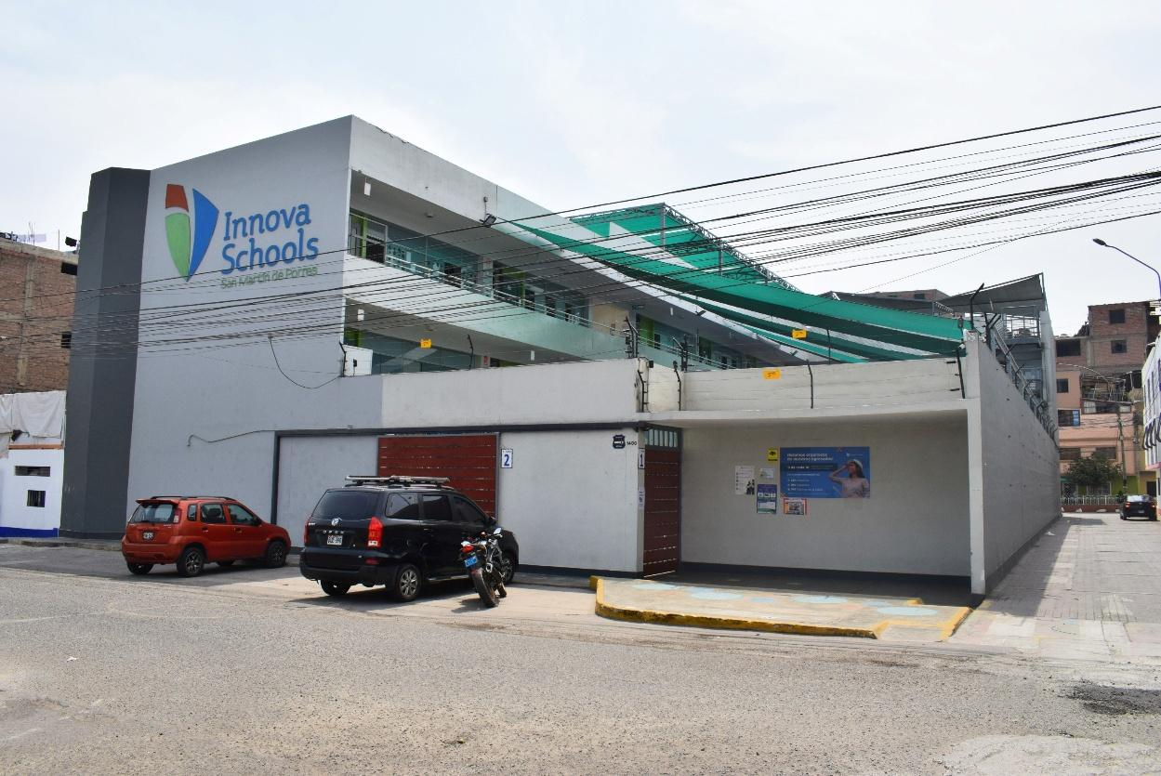

- Evidencia (Foto de la supervisión sea virtual o presencial)

